**Ganache au chocolat**

[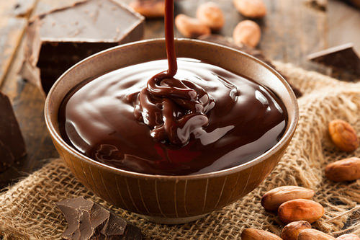](http://www.pause-gourmande.net/wp-content/uploads/2014/08/ganache-au-chocolat.jpg)

**Ingrédients pour 300 g de ganache:**

* -250 g de chocolat noir mi-amer
* -25 cl de crème liquide
* -70 g de beurre

**Préparation:**

Faire fondre le chocolat au bain marie.

Faire chauffer la crème jusqu’à ébullition, et l’incorporer au chocolat en trois parties, bien remuer à chaque fois jusqu’à homogénéité, laisser refroidir  4 à 5 minutes puis incorporer le beurre ( le beurre doit être ni froid ni mou).Mélanger bien  vous aurez une brillance et une onctuosité  parfaites.

Encore chaud avec sa texture un peu liquide, vous pouvez glacer vos gâteaux avec.

Pour fourrer des macarons ou faire des truffes ou même décorer un gâteau; poser le ganache dans une assiette creuse, couvrir avec un papier film au contact (faire coller au ganache) et mettre au réfrigérateur une bonne quinzaine de minutes.

**Conseil:**

**Ne fouettez pas une ganache, le trop-plein d’air l’empêcherait ensuite de se conserver.**

[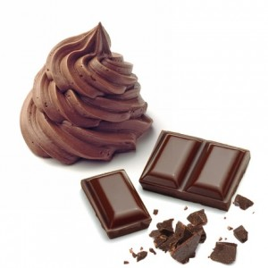](http://www.pause-gourmande.net/wp-content/uploads/2014/08/GANACHE.jpg)